ARCHWILIAD
CYNLLUN DATBLYGU LLEOL DIWYGIEDIG
SIR GAERFYRDDIN (2018-2033)

Sesiwn Gwrandawiad 4 – Pobl a Lleoedd Ffyniannus – Cyflogaeth, yr Economi Ymwelwyr a Seilwaith

Dydd Mawrth, 22 Hydref 2024 rhwng 10:00 a 17:00

Pwynt Gweithredu | Ymateb y Cyngor / Newidiadau a gynigir yn sgil Materion a Godwyd | Sylwadau'r Arolygwyr
AP4/1 | Diwygio Polisi SP7 fel a ganlyn:  Polisi Strategol – SP 7: Cyflogaeth a'r Economi  Mae digon o dir tir wedi'i ddyrannu ar gyfer darparu 71.21 hectar o ddarpariaeth cyflogaeth ar gyfer cyfnod y Cynllun yn unol â Fframwaith Anheddau'r Cynllun (Polisi SP3) ac egwyddorion cynaliadwyedd.  Mae'r dull cynaliadwy o ddarparu tir cyflogaeth yn adlewyrchu'r canlynol:  1) a) Dyrannu a chyflawni:  a) 1.Pentre Awel, Llanelli a  b) 2. Yr Egin - Clwstwr Digidol Creadigol, Caerfyrddin;  2. b) Dyrannu tir cyflogaeth mewn lleoliad cynaliadwy sy'n cyd-fynd ag egwyddorion cynaliadwyedd y Cynllun;  3. c) Diogelu safleoedd cyflogaeth presennol – cydnabod eu cyfraniad fel rhan o'r portffolio cyflogaeth wrth ddiwallu'r angen parhaus;  4. d) Cefnogi datblygiadau a mentrau cyflogaeth gynaliadwy ar raddfa fach mewn aneddiadau ar haen is.  5. e) Sicrhau bod cefnogaeth yn cael ei ddarparu i entrepreneuriaeth fel rhan o greu economi amrywiol sy'n tyfu;  6. f) Caniatáu cyfleoedd cyflogaeth priodol ar raddfa fach a mentrau gwledig yng nghefn gwlad i gefnogi cymunedau gwledig ac i ddarparu economi wledig amrywiol a chynaliadwy.  Paragraff newydd sy'n ymwneud â Phentre Awel i'w fewnosod cyn paragraff 11.140.  Wrth ystyried dyrannu a chyflawni tir cyflogaeth ym Mhentre Awel, nid yw pob gweithgaredd cyflogaeth yn ymwneud â defnyddiau dosbarth B ac o ganlyniad nid yw'n ffurfio rhan o'r 71.21ha o ddarpariaeth tir cyflogaeth a bennir ym Mholisi SP7.  Dileu paragraffau 11.142 – 11.145 gan gynnwys y cyfiawnhad rhesymegol newydd  11.142 Mae’r Cyngor wedi casglu tystiolaeth i ddarparu dealltwriaeth am yr angen o ran cyflogaeth yn y dyfodol, yn anad dim yn y naw sector y rhoddir blaenoriaeth iddynt gan Lywodraeth Cymru.56 Paratowyd tystiolaeth bellach ar y cyd â Chyngor Sir Penfro i sefydlu dadansoddiad meintiol o’r galw a ragwelir am safleoedd cyflogaeth ar lefel mwy na lleol. Ategwyd yr Astudiaeth Dwy Sir hon gan dystiolaeth o’r farchnad a chan gyflogwyr mewn perthynas â’r galw yn y farchnad. Yn ogystal, gwnaed gwaith mewn perthynas â'r cysylltiadau rhwng cydraddoli lefelau tir cyflogaeth a swyddi gyda'r gofyniad am dwf tai newydd i'r Sir.  11.143 Mae Astudiaeth y Ddwy Sir yn ceisio taro cydbwysedd rhwng ateb gofynion Nodyn Cyngor Technegol 23 ar Ddatblygu Economaidd (Chwefror 2014), a gosod pwyslais cryf ar hyblygrwydd, gwireddu twf sectorau a’r gallu i ateb y galw ar raddfa ranbarthol.  11.144 Mae TAN 23 yn ystyried ‘efallai y bydd y targedau darparu tir yn uwch na’r galw disgwyliedig’, i ddarparu ar gyfer y siawns i ateb y galw. Mae’r Canllawiau Ymarfer sy’n cyd-fynd â’r Nodyn Cyngor Technegol (Awst 2015) yn ystyried, lle gellir cyfiawnhau hynny, efallai y bydd y targedau darparu tir yn uwch na’r galw disgwyliedig, i ddarparu ar gyfer y siawns bod yr asesiadau’n rhy isel ac i sicrhau nad oes unrhyw gyfleoedd yn cael eu colli. Wrth gydnabod pwysigrwydd peidio â dibynnu dim ond ar ragolygon cyflogaeth pan eir ati i adnabod portffolio o dir cyflogaeth, mae Astudiaeth y Ddwy Sir yn pwysleisio galw a hyder busnesau brodorol i aros a thyfu, a dyhead gan randdeiliaid i warchod manteision lleoliadol ac asedau strategol ar gyfer twf yn y dyfodol.  11.145 Gan gydnabod yr uchod, mae Astudiaeth y Ddwy Sir wedi adnabod portffolio o safleoedd yn ardal yr astudiaeth yr ystyrir eu bod yn cynnig manteision strategol a chyfle i dyfu a chreu swyddi.  Tystiolaeth am angen cyflogaeth y dyfodol  Mae’r Cyngor wedi casglu tystiolaeth i ddarparu dealltwriaeth o anghenion cyflogaeth y dyfodol o fewn y Sir ac yn arbennig yn y naw sector y rhoddir blaenoriaeth iddynt gan Lywodraeth Cymru. Mae dau ddarn o dystiolaeth wedi'u cynhyrchu sy'n cynnwys yr Adroddiad Tai a Thwf Economaidd (Tachwedd 2022), ac Astudiaeth y Ddwy Sir sydd wedi'i pharatoi ar y cyd â Chyngor Sir Penfro.  Mae Polisi Strategol SP7: Cyflogaeth a'r Economi yn gosod y fframwaith er mwyn gallu darparu lefel gytbwys o dir cyflogaeth ar gyfer y swyddi newydd a'r angen a nodwyd drwy Astudiaeth Economaidd y Ddwy Sir ar gyfer Sir Benfro a Sir Gaerfyrddin a'r Adroddiad Tai a Thwf Economaidd.  Sefydlodd Astudiaeth y Ddwy Sir ddadansoddiad meintiol o'r galw a ragwelir am safleoedd cyflogaeth ar lefel fwy na lleol, ac roedd hyn yn cael ei ategu gan dystiolaeth y farchnad a chyflogwyr mewn perthynas â galw'r farchnad. Cafodd y cysylltiadau rhwng cydraddoli lefelau tir cyflogaeth a swyddi gyda'r gofyniad am dwf tai newydd i'r Sir eu hystyried ymhellach gan yr Astudiaeth Tai a Thwf Economaidd.  Mae tystiolaeth gefndirol y CDLl Diwygiedig yn gosod y naratif ar gyfer y berthynas rhwng twf tai, creu swyddi a darparu tir cyflogaeth. Wrth allosod data o'r modelau demograffig, mae'n awgrymu y gallai'r senario a ffefrir o 8,822 o anheddau gynnwys 276 o swyddi newydd y flwyddyn, na fyddai'n cefnogi'n llawn ragolwg Experian o 354 o swyddi'r flwyddyn. Er mwyn cyflawni hyn, byddai angen newid ymddygiad gweithlu mwy amlwg o fewn y Sir; fodd bynnag, mae'r Cynllun yn ceisio ystyried sawl ffactor wrth benderfynu ar lefel o dwf cynaliadwy.  Mae Canllawiau Ymarfer Llywodraeth Cymru - Adeiladu Sylfaen Dystiolaeth Datblygu Economaidd i Ategu Cynllun Datblygu Lleol yn ystyried, lle gellir cyfiawnhau hynny, y gallai'r targedau darparu tir fod yn uwch na’r galw disgwyliedig, i ddarparu ar gyfer y siawns bod yr asesiadau’n rhy isel ac i sicrhau nad oes unrhyw gyfleoedd yn cael eu colli. Dylent hefyd ganiatáu hyblygrwydd, cystadleuaeth, a dewis. Fodd bynnag, gall gormodedd parhaus o dir cyflogaeth achosi niwed lle mae'r cyflenwad tir arfaethedig yn fwy na'r galw, fel bod safleoedd cyflogaeth a ddyrannwyd yn parhau i fod yn wag am gyfnodau hir ac yn rhwystro datblygiad ar gyfer defnyddiau tir eraill.  Mae'r CDLl Diwygiedig yn dyrannu 71.21 hectar o dir cyflogaeth a allai ddarparu amcangyfrif o 6,652 o swyddi, a thra cydnabyddir nad yw'r cyfrifiad o gartrefi i swyddi, a chreu swyddi i ddarpariaeth tir cyflogaeth yn cyd-fynd â'r CDLl Diwygiedig, rhaid nodi nad oes perthynas union ac uniongyrchol rhwng tai a swyddi, ac felly dim ond fel un ddangosol y gellir darllen unrhyw berthynas.  Mae'n bwysig nodi hefyd bod rhaid gwireddu a darparu tystiolaeth o lefel y cartrefi newydd. Yn hyn o beth byddai unrhyw gynnydd mewn cartrefi newydd i gyfateb i'r swyddi posibl a gaiff eu creu trwy ddyraniadau cyflogaeth newydd yn arwain at or-ddarpariaeth na ellir ei chyflawni o dai newydd yn y Sir.  Serch hynny, gwnaeth yr Adroddiad Tai a Thwf Economaidd asesiad o'r patrymau cymudo o Gyfrifiad 2011 a oedd yn nodi cymhareb gymudo o 1.09, sy'n dangos all-lif net o gymudwyr o Sir Gaerfyrddin. Mae'r Cynllun, drwy ddyrannu 71.21ha, yn ceisio adfer cydbwysedd y gymhareb gymudo i leihau nifer preswylwyr Sir Gaerfyrddin sy'n mynd allan o'r sir i weithio ac i hyrwyddo buddsoddiad a ffurfiau cynaliadwy o dwf yn y Sir.  Mae graddfa'r tir cyflogaeth a nodwyd yn y Cynllun yn sicrhau hyblygrwydd a'r gallu i'w gyflawni ac mae'n adlewyrchu'r dadansoddiad a nodir yn Astudiaeth y Ddwy Sir a'r adroddiad Tai a Thwf Economaidd. Mae'n bwysig er mwyn cefnogi buddsoddiad ac uchelgais cynllun adfywio strategol Sir Gaerfyrddin a strategaethau twf economaidd eraill yn ogystal â Bargen Ddinesig Bae Abertawe a Chynllun Cyflawni Economaidd Rhanbarthol De-orllewin Cymru.  Roedd yr Adroddiad Tai a Thwf Economaidd yn asesu'r patrymau cymudo o Gyfrifiad 2011 ac roedd yn nodi cymhareb gymudo o 1.09, sy'n dynodi bod nifer net yn cymudo allan o'r sir. Mae'r Cynllun, drwy ddyrannu 71.21ha, yn ceisio adfer cydbwysedd y gymhareb gymudo i leihau nifer preswylwyr Sir Gaerfyrddin sy'n mynd allan o'r sir i weithio ac i hyrwyddo buddsoddiad a ffurfiau cynaliadwy o dwf yn y Sir. | Yn amodol ar y newidiadau a awgrymwyd, cytunir ar y newid.
AP4/1 | Paragraff newydd i'w fewnosod cyn 11.142  Rhif y paragraff newydd: Cynhyrchwyd rhagor o dystiolaeth yn yr Adroddiad Tai a Thwf Economaidd (Tachwedd 2022). Mae'r Adroddiad yn ystyried y posibilrwydd ar gyfer twf economaidd pellach yn Sir Gaerfyrddin dros gyfnod y cynllun newydd hyd at 2033, gyda rhagolwg Experian yn darparu'r rhagdybiaethau a ffefrir. Mae'r amcanestyniad demograffig deng mlynedd diweddaraf a gefnogir yn y Cynllun (276 o swyddi y flwyddyn) yn cyd-fynd yn agosach â lefel twf swyddi a ragwelir gan Experian (354 o swyddi). Gellir addasu rhagolygon gwaelodlin Experian hefyd i gyfrif am fuddsoddiadau hysbys a/neu debygol ac mae'n cynnig y posibilrwydd o gefnogi buddsoddiad ac uchelgais cynllun adfywio strategol Sir Gaerfyrddin a strategaethau twf economaidd eraill, sy'n adlewyrchu senario twf yn sgil buddsoddiad o 674 o swyddi y flwyddyn hyd at 2033. | Cytunir ar y newid.
AP4/2 | Ychwanegwyd colofn newydd at dabl 7 isod sy'n dynodi faint o dir cyflogaeth yr ymrwymir iddo.  D.S. ceir gwall bach yn Adolygiad Tir Cyflogaeth 2023 sy'n ymwneud â'r ffigur cyfan yr ymrwymir iddo yn yr astudiaeth. Y ffigur yn Nhabl 7 isod yw'r ffigur cywir a bydd hyn yn cael ei ddiweddaru yn niweddariad nesaf yr Adolygiad Tir Cyflogaeth.  Newid i Dabl 6 o ganlyniad i'r ffigurau a ddiweddarwyd yn Nhabl 7.  Diwygio Polisi EME3 fel a ganlyn, gan ddileu paragraff 11.161 o'r cyfiawnhad rhesymegol yn dilyn hynny.  EME3: Cynigion Cyflogaeth ar Safleoedd Dyranedig  Bydd cynigion ar gyfer datblygiadau cyflogaeth B1, B2 a B8 yn cael eu caniatáu ar y safleoedd cyflogaeth dyranedig canlynol lle maent yn cydymffurfio â’r defnydd arfaethedig o’r safle.  Lle gellir dangos hynny, b Bydd defnyddiau cyflogaeth eraill a defnyddiau atodol cysylltiedig nad ydynt yn rhai dosbarth B yn cael eu caniatáu ar safleoedd cyflogaeth dyranedig lle gellir dangos bod y datblygiad arfaethedig yn ategu ac yn gwella rôl y safle fel y'i nodir yn y tabl Dyrannu Safleoedd Cyflogaeth isod. Rhaid ystyried amwynder defnyddiau cyflogaeth cyfagos a'u bod yn gweithredu'n ddiogel i osgoi gwrthdaro rhwng gwahanol ddefnyddiau tir.  Tabl 6: Darpariaeth Tir Cyflogaeth  Tabl 7: Cynigion Cyflogaeth ar Safleoedd Dyranedig  11.160 Mae’r cyfanswm yn y tabl uchod yn cynnwys ffigyrau tybiannol ar gyfer cyflogaeth defnydd B ar safleoedd Defnydd Cymysg (Polisi SG1) a safleoedd Strategol (Polisi SP6). Mae'r Tabl yn nodi'r tir yr ymrwymir iddo ar bob safle (ffynhonnell: yr Adolygiad Tir Cyflogaeth, 2023).  11.161 Lle bo’n briodol bydd defnyddiau cyflogaeth eraill a defnyddiau atodol cysylltiedig nad ydynt yn rhai dosbarth B yn cael eu caniatáu ar safleoedd cyflogaeth dyranedig lle mae’r datblygiad arfaethedig yn ategu ac yn gwella rôl y safle fel y'i nodir yn y tabl Dyrannu Safleoedd Cyflogaeth. Rhaid ystyried amwynder defnyddiau cyflogaeth cyfagos a'u bod yn gweithredu'n ddiogel i osgoi gwrthdaro rhwng gwahanol ddefnyddiau tir. | Cytunir ar y newidiadau.
   | A. Dyraniad CDLl | B. Cwblhawyd | C. Cwblhawyd ond heb ffurfio rhan o'r ffigur a ddyrannwyd.¹ | D. Ymrwymwyd iddo | E. Cyflenwad Gweddilliol
   |  |  |  |  | (A-B-D=E)
  PC1 - Caerfyrddin | 18.687 | 0 | 0 | 3.93 | 14.757
  PC2 - Llanelli | 17.489 | 0 | 0 | 1.90 | 15.589
  PC3 – Rhydaman / Cross Hands | 28.118 |  |  | 9.52 | 18.598
  Canolfannau Gwasanaeth | 6.916 |  |  | 3.891 | 3.025
  Pentrefi Cynaliadwy | 0 | 0 | 0 | 0 | 0
  Pentrefi Gwledig | 0 | 0 | 0 | 0 | 0
  Cyfanswm | 71.21 |  |  | 19.24 | 51.97
  Cyf. Safle: | Enw'r Safle: | Lleoliad: | Dosbarth Defnydd: | Cyfanswm Arwynebedd(ha): | Maint yr ymrwymir iddo (ha)
  PrC1/E1 | Ystâd Ddiwydiannol Cillefwr | Caerfyrddin | B1, B2, B8 | 4.167 | 0.56
  PrC1/E1 (i) | Tir i'r gorllewin o Heol Cillefwr (Gorllewin). |  |  | 2 | 0
  PrC1/E1 (ii) | Tir i'r gogledd o Heol Allt-y-cnap |  |  | 1.215 | 0
  PrC1/E1 (iii) | Tir i'r de o Heol Allt-y-cnap |  |  | 0.952 | 0.56
  PrC1/MU1 | Gorllewin Caerfyrddin | Caerfyrddin | B1, B2, B8 | 4.53 | 0
  PrC1/MU2 | Pibwr-lwyd | Caerfyrddin | B1,B2, B8 | 8.95 | 2.33
  PrC1/SS1 | Yr Egin | Caerfyrddin | B2 | 1.04 | 1.04
  PrC2/E2 | Dafen | Llanelli | B1,B2,B8 | 17.489 | 1.9
  PrC2/E2 (i) | Tir i'r dwyrain o Calsonic |  |  | 4.723 | 0
  PrC2/E2 (ii) | Tir i'r gorllewin o Gestamp Tallent |  |  | 1.547 | 0
  PrC2/E2 (iii) | Tir ar Heol Aur |  |  | 1.657 | 0
  PrC2/E2(iv) | Tir i'r gorllewin o Heol Gors |  |  | 1.449 | 0
  PrC2/E2 (v) | Tir ar Heol Croppin |  |  | 0.355 | 0
  PrC2/E2 (vi) | Tir i'r gorllewin o'r Goleudy |  |  | 1.881 | 1.9
  PrC2/E2 (vii) | Tir i'r dwyrain o'r Ganolfan Ambiwlans Awyr |  |  | 1.316 | 0
  PrC2/E2 (viii) | Tir ym Mhorth Llanelli, oddi ar Heol Aur |  |  | 3.755 | 0
  PrC2/E2 (ix) | Tir i'r gorllewin o Llys Aur |  |  | 0.806 | 0
  PrC3/E1 | Dwyrain Cross Hands | Rhydaman / Cross Hands | B1,B8 | 8.31 | 8.31
  PrC3/E2 | Parc Bwyd Gorllewin Cross Hands | Rhydaman / Cross Hands | B1,B2,B8 | 5.647 | 0
  PrC3/E2(i) | Tir i'r gorllewin o Castell Howell |  |  | 1 | 0
  PrC3/E2(ii) | Tir i'r de o Heol Parc Mawr |  |  | 2.712 | 0
  PrC3/E2(iii) | Tir i'r gogledd o Dunbia |  |  | 1.935 | 0
  PrC3/E3 | Parc Busnes Cross Hands | Rhydaman / Cross Hands | B1,B2,B8 | 4.76 | 0
  PrC3/E3 (i) | Heol Stanllyd (Gorllewin) |  |  | 2 | 0
  PrC3/E3 (ii) | Heol Stanllyd (De) |  |  | 2.156 | 0
  PrC3/E3 (iii) | Heol Stanllyd (Dwyrain) |  |  | 0.604 | 0
  PrC3/E6 | Ystâd Ddiwydiannol Capel Hendre | Rhydaman / Cross Hands | B1,B2,B8 | 0.538 | 0.44
  PrC3/E7 | Parc Hendre, Capel Hendre1 | Rhydaman / Cross Hands | B1,B2,B8 | 8.112 | 0.77
  PrC3/E7(i) | Parc Hendre (Gorllewin) |  |  | 2.165 | 0
  PrC3/E7(ii) | Parc Hendre (Gogledd) |  |  | 1.955 | 0
  PrC3/E7(iii) | Parc Hendre (Dwyrain) |  |  | 1.05 | 0.77
  PrC3/E7(iv) | Parc Hendre (De) |  |  | 2.942 | 0
  PrC3/E8 | Ystâd Ddiwydiannol Cilyrychen | Cilyrychen | B1,B2,B8 | 0.751 | 0
  SeC4/E1 | Dyfaty | Porth Tywyn | B1,B2,B8 | 3.036 | 3.036
  SeC16/E1 | Ystâd Ddiwydiannol Beechwood | Llandeilo / Rhos-maen | B1,B2,B8 | 0.289 | 0.25
  SeC16/MU1 | Beechwood | Llandeilo / Rhos-maen | B1,B2,B8 | 0.755 | 0
  SeC16/E2 | Hen Neuadd y Farchnad | Llandeilo | B1 | 0.2 | 0.2
  SeC18/E1 | Parc Busnes Sanclêr | Sanclêr | B1,B8 | 0.421 | 0
  SeC19/E1 | Ystâd Ddiwydiannol Hendy-gwyn ar Daf | Hendy-gwyn ar Daf | B1,B8 | 0.489 | 0
  SeC19/E2 | Tir i'r De o'r Hen Hufenfa | Hendy-gwyn ar Daf | B1,B2,B8 | 1.321 | 0
  SeC13/E1 | Hen Ffowndri | Llanybydder | B1,B8 | 0.405 | 0.405
  Cyfanswm |  |  | 71.21 |  | 19.24
AP4/2 | Cyfeirir at Atodiad 1 isod sy'n ystyried atodlen newydd yn atodiadau'r Cynllun. | Yn amodol ar y newidiadau a awgrymwyd, cytunir ar yr atodlen.
AP4/3 | Cyfeirir at Atodiad 2 isod sy'n darparu atodlen o safleoedd cyflogaeth presennol, gan gynnwys cyfeirnod safle newydd er eglurder.  Cyfeirir hefyd at nifer o safleoedd cyflogaeth presennol ychwanegol a gafodd eu heithrio o'r Mapiau Cynigion yn flaenorol. Bydd y safleoedd hyn yn cael eu nodi a'u hamlinellu drwy'r ymgynghoriad Newidiadau yn sgil Materion a Godwyd (Mapiau) gyda newidiadau o ganlyniad i'r fersiwn nesaf o'r Adolygiad Tir Cyflogaeth. | Cytunir ar y newidiadau.
AP4/3 | EME1: Cyflogaeth - Diogelu Safleoedd Cyflogaeth  Bydd safleoedd a nodwyd at ddibenion cyflogaeth trwy bolisi SP7 a safleoedd cyflogaeth presennol yn cael eu diogelu ar gyfer y defnyddiau hynny (B1, B2, B8 a’r rhai a adnabuwyd trwy ddarpariaethau polisi perthnasol).  Yn eithriadol, bBydd cynigion sy’n arwain at eu colli’n cael eu caniatáu dim ond lle gellir dangos:  - Nad oes angen y safle neu’r adeiladau mwyach neu nad yw’n addas mwyach ar gyfer defnydd cyflogaeth;  - Na allai’r defnydd arfaethedig gael ei leoli’n rhesymol yn rhywle arall yn unol â pholisïau’r Cynllun hwn;  - Bod tir neu adeiladau cyflogaeth sy’n ddigonol o ran eu nifer, eu hansawdd a’u hamrywiaeth y gellir eu dwyn ymlaen i ddiwallu anghenion cyflogaeth y Sir a’r ardal leol;  - Nad oes unrhyw ddefnyddiau cyflogaeth diwydiannol na busnes sy’n hyfyw yn economaidd ar gyfer y safle a’r adeiladau;  - Bod defnydd cyflogaeth yn anghydnaws â defnyddiau cyfagos/yn yr ardal o amgylch; a  - Lle y bo’n berthnasol bod y defnyddiau arfaethedig yn ategu prif ddefnydd cyflogaeth yr ardal o amgylch ac na fydd yn achosi effaith annerbyniol ar weithrediadau busnesau presennol.  Diwygio paragraff 11.153 fel a ganlyn:  11.153 Mae’r polisi hwn yn ceisio sicrhau bod safleoedd cyflogaeth presennol yn cael eu gwarchod rhag defnyddiau eraill (nad ydynt yn rhai dosbarth B). Er mwyn cynnal cyflenwad digonol o dir cyflogaeth sy’n darparu ar gyfer ystod a dewis o ddefnyddiau posibl, mae’r polisi hwn yn ceisio gwarchod ardaloedd cyflogaeth diffiniedig rhag defnyddiau nad ydynt yn ymwneud â chyflogaeth a ddylai fod mewn lleoliadau sy’n well ac, o bosibl, yn fwy priodol. Bydd angen i gynigion ar gyfer defnyddiau eraill (nad ydynt yn rhai dosbarth B) gyfiawnhau pam nad yw'r safle bellach yn ofynnol (am resymau economaidd) neu'n addas (mynd yn amhriodol ar gyfer y lleoliad) at ddefnydd cyflogaeth. O ran rhesymau economaidd, yn absenoldeb darpariaeth arall, dim ond lle gellir dangos nad yw defnyddiau busnes bellach yn hyfyw ar y safle y caniateir cynigion sy'n arwain at golli defnydd cyflogaeth. Rhaid i Gall hyn gynnwys tystiolaeth i ddangos bod ymdrechion priodol a rhesymol wedi'u gwneud i farchnata'r safle i'w werthu neu ei brydlesu ar gyfer ei ddefnydd cyflogaeth presennol, neu ddefnydd tebyg. Rhaid i'r math o wybodaeth gynnwys y canlynol:  - Pa mor hir y mae'r safle neu'r eiddo wedi bod yn wag; a,  - Strategaeth Farchnata sy'n manylu ar y math o ddefnydd y mae'r safle/eiddo wedi'i farchnata ar ei gyfer a'i hyd – rhaid bod o leiaf 12 mis o farchnata priodol; a  - Faint o ddiddordeb sydd yn y safle yn ystod y cyfnod marchnata, gan gynnwys y math o ymholiadau a'u nifer, ynghyd â'r rheswm (rhesymau) dros beidio â hawlio'r safle / diffyg diddordeb yn y pen draw.  Bydd y math o dystiolaeth sy'n ofynnol yn dibynnu ar amgylchiadau unigol ond dylai gynnwys manylion ynghylch pam nad yw'r safle neu'r busnes bellach yn briodol yn y lleoliad hwn, neu'n cael ei ddefnyddio. | Yn amodol ar y newidiadau a awgrymwyd, cytunir ar y newidiadau.
AP4/4 | Diwygio Polisi EME2 fel a ganlyn  EME2: Cyflogaeth – Estyniadau a Dwysáu  Bydd cynigion ar gyfer estyniadau (i adeiladau cyflogaeth presennol) a/neu ddwysáu mentrau cyflogaeth presennol cael eu caniatáu ar yr amod:  a) Na fydd y cynnig datblygu yn Nad yw'r cynigion datblygu’n debygol o achosi niwed amgylcheddol na pheryglu cynigion ailddatblygu eraill;  b) Nad yw’r cynnig yn estyn a/neu’n dwysáu defnydd neu weithgarwch a allai arwain at faterion sy’n niweidiol i amwynderau defnyddiau cyfagos, neu nad ydynt yn gydnaws â’r defnyddiau hynny o bosibl; a  c) Bod y cynnig cynigion datblygu ar raddfa a ffurf briodol sy’n gydnaws â’i leoliad.  Bydd cynigion i ehangu mentrau gwledig presennol yn cael eu cefnogi yn amodol ar y darpariaethau uchod a pholisïau a chynigion y Cynllun hwn.  Diwygio paragraff 11.157 fel a ganlyn  11.157 Mae'r polisi hwn yn ymwneud ag estyniadau i adeiladau presennol a/neu ddwysáu defnyddiau ar fentrau cyflogaeth presennol, mewn lleoliadau gwledig a threfol. Gall dwysáu mentrau cyflogaeth presennol gynnwys ymestyn y safle presennol ar raddfa fach, a gall gynnwys adeiladau newydd sy'n gysylltiedig â'r estyniad, os ystyrir bod y rhain yn angenrheidiol i'r gwaith. Fodd bynnag, Nni ni fydd cynigion sy’n ceisio estyn a/neu ddwysáu defnydd neu weithgaredd yn cael ystyriaeth ffafriol os nad ydynt yn gydnaws â defnyddiau o’u hamgylch, neu os ydynt yn debygol o arwain at faterion sy’n niweidiol i amwynder a fyddai’n peryglu cynigion ailddatblygu eraill. | Yn amodol ar y newidiadau a awgrymwyd, cytunir ar y newidiadau.
AP4/5 | Diwygio Polisi EME4 fel a ganlyn:  EME4: Cynigion Cyflogaeth ar Safleoedd Nas Dyrannwyd  Bydd cynigion ar gyfer datblygu cyflogaeth ar safleoedd nas dyrannwyd, ond sydd o fewn terfynau datblygu anheddiad diffiniedig (Haenau 1-3 fel y'u diffinnir ym Mholisi SP3) yn cael eu caniatáu dan yr amgylchiadau canlynol:  - lle dangosir na all unrhyw safleoedd cyflogaeth presennol neu ddyranedig addas arall neu dir a ddatblygwyd yn flaenorol yn rhesymol dderbyn y cynnig;  - lle mae’r cynigion datblygu ar raddfa a ffurf briodol, a lle nad ydynt yn niweidiol i briod gymeriad ac edrychiad y treflun/ y dirwedd; a  - lle mae’r datblygiad yn gydnaws â’i leoliad ac â defnyddiau cyfagos.  Caniateir cynigion cyflogaeth y tu allan i derfynau datblygu anheddiad diffiniedig (Haenau 1-3),(Polisi SP3)o fewn aneddiadau Haen 4, neu yng nghefn gwlad agored,pan fydd naill ai'n bodloni meini prawf d ac f, neu e ac f isod:  - Lle mae’r cynnig yn uniongyrchol gysylltiedig ag anheddiad neu bentrefan a restir ym Mholisi SP3; neu  - Lle caiff y cynnig ei ategu gan achos busnes sy’n dangos bod cyfiawnhad dros ei leoliad; a  - Lle mae'r cynnig o raddfa, maint a dyluniad priodol.  Diwygio paragraff 11.165, fel a ganlyn:  11.165 Ar gyfer cynigion y tu allan i derfynau datblygu anheddiad diffiniedig (Haenau 1-3), a'r aneddiadau hynny a nodir fel pentrefi gwledig (Haen 4) rhaid iddynt ddangos eu bod yn uniongyrchol gysylltiedig ag anheddiad a restrir ym Mholisi SP3. neu bentrefan, neu Yn achos lleoliad yng nghefn gwlad agored nad yw'n uniongyrchol gysylltiedig ag anheddiad, rhaid i gynigion gael eu hategu gan achos busnes sy'n cyfiawnhau ei leoliad. Ceir diffiniad o 'uniongyrchol gysylltiedig' yn yr eirfa. Mae’r Cynllun yn cydnabod bod gan fentrau ar raddfa fach rôl hanfodol yn yr economi wledig a’u bod yn cyfrannu at gystadleurwydd a ffyniant lleol a chenedlaethol. Gall nifer o weithgareddau masnachol a gweithgynhyrchu ysgafn gael eu lleoli’n briodol mewn ardaloedd gwledig heb darfu mewn modd annerbyniol neu achosi unrhyw effeithiau niweidiol eraill. Yn hyn o beth, byddai datblygu busnesau bach yn mynd i’r afael ag unrhyw angen lleol am adeiladau cyflogaeth. | Yn amodol ar y newid a awgrymwyd, cytunir ar y newidiadau.
AP4/6 | Diwygio Polisi SP11 fel a ganlyn:  Polisi Strategol – SP 11: Yr Economi Ymwelwyr  Bydd cynigion ar gyfer datblygiadau sy’n gysylltiedig â’r economi twristiaeth ac ymwelwyr yn cael eu cefnogi lle maent:  - yn arddangos egwyddorion dylunio a chreu lleoedd o ansawdd uchel;  - yn cyfrannu at warchod a gwella’r amgylchedd naturiol;  - yn ychwanegu gwerth i’n heconomi ymwelwyr, ac;  - mewn lleoliad cynaliadwy a phriodol. | Cytunir ar y newid.
AP4/7 | Diwygio Polisi VE1 fel a ganlyn:  VE1: Atyniadau a Chyfleusterau Ymwelwyr  - Bydd cynigion ar gyfer atyniadau a chyfleusterau o ansawdd uchel ar gyfer ymwelwyr, gan gynnwys estyniadau priodol i gyfleusterau presennol, yn cael eu caniatáu lle maent wedi’u lleoli mewn, neu lle maent yn uniongyrchol gysylltiedig ag, anheddiad diffiniedig (Polisi SP3).  - Bydd pob cynnig arall ar gyfer atyniadau a chyfleusterau ymwelwyr o ansawdd uchel nad ystyriwyd o dan Bwynt 1 uchod ydynt wedi'u lleoli o fewn anheddiad diffiniedig, neu'n uniongyrchol gysylltiedig ag anheddiad diffiniedig (Polisi SP3) yn cael eu caniatáu, lle gellir dangos bod y cynnig yn cyd-fynd â pholisi cynllunio cenedlaethol.  - maent yn amlwg yn dibynnu ar nodweddion penodol y safle / lleoliad yng nghefn gwlad agored; neu  - Dylai cynigion ddangos Dangoswyd bod y dull dilyniannol canlynol wedi'i gynnal lle  - ystyriwyd addasu ac ailddefnyddio adeilad presennol yn y lle cyntaf;  - yna tir a ddatblygwyd o’r blaen;  - yna lleoliad maes glas.  Dylai’r holl gynigion adlewyrchu a pharchu rôl a swyddogaeth yr ardal, yn ogystal â'i hymdeimlad o le, yn anad dim o ran graddfa, math, cymeriad, dyluniad, cynllun ac ymddangosiad.  Lle y bo’n briodol, d Dylai cynigion fod yn hygyrch gan ddefnyddio amryw ddulliau trafnidiaeth - yn enwedig dulliau trafnidiaeth cynaliadwy – megis cerdded, beicio a thrafnidiaeth gyhoeddus. | Yn amodol ar y newid a awgrymwyd, cytunir ar y newid.
AP4/8 | Diwygio Polisi VE2 fel a ganlyn:  VE2: Llety Gwyliau  1. a) Bydd cynigion ar gyfer llety â gwasanaeth a llety hunanarlwyo o ansawdd uchel, gan gynnwys estyniadau priodol i lety presennol, yn cael eu caniatáu lle maent wedi’u lleoli o fewn, neu lle maent yn uniongyrchol gysylltiedig ag, anheddiad diffiniedig (Polisi SP3).  2. b) Bydd cynigion ar gyfer llety â gwasanaeth a llety hunanarlwyo o ansawdd uchel sydd wedi’u lleoli y tu allan i’r lleoliadau uchod i anheddiad diffiniedig neu nad ydynt yn uniongyrchol gysylltiedig ag anheddiad diffiniedig (Polisi SP3) yn cael eu caniatáu dim ond lle maent yn cynnwys ailddefnyddio ac addasu (gan gynnwys trosi) adeiladau presennol ar y cyd â pPholisi RD4 RD2.  Dylai’r holl gynigion a nodir uchod adlewyrchu a pharchu rôl a swyddogaeth yr ardal a’i hymdeimlad o le, yn anad dim o ran graddfa, math, cymeriad, dyluniad, cynllun ac ymddangosiad – yn ogystal â’r defnyddiau hynny sydd eisoes wedi’u lleoli yng nghyffiniau’r safle. | Yn amodol ar y newidiadau a awgrymwyd, cytunir ar y newidiadau.
AP4/9 | Mae'r Pwynt Gweithredu hwn yn ailadrodd AP4/8
AP4/10 | Mae maen prawf b o Bolisi VE3 wedi'i ddiwygio i adlewyrchu'r ffaith bod yna eisoes gyfeiriad at gynigion nad ydynt yn arwain at ardal ormodol o lawr caled ym mharagraff 11.254 o'r cyfiawnhad rhesymegol.  VE3: Carafanau Teithiol, Gwersylla a Llety Gwersylla Amgen nad yw'n Barhaol  Bydd cynigion ar gyfer safleoedd carafannau teithiol newydd, safleoedd gwersylla newydd a safleoedd llety gwersylla amgen newydd nad ydynt yn barhaol, ac ar gyfer yn ogystal ag estyniadau, gwelliannau neu ddwysáu safleoedd presennol, yn cael eu caniatáu lle maent yn adlewyrchu ac yn parchu rôl a swyddogaeth yr ardal a’i hymdeimlad o le, yn ogystal â’r canlynol:  - lle maent o ansawdd uchel o ran dyluniad, cynllun ac ymddangosiad, a lle na fyddant yn cael effaith niweidiol annerbyniol ar y dirwedd, morwedd a/neu’r drefwedd amgylchynol;  - lle na fyddant yn arwain at ardal ormodol o lawr caled, a lle gall yr unedau llety gael eu symud yn rhwydd hwylus oddi ar y safle;  - lle na fyddant yn arwain at or-grynodiad o safleoedd yn yr ardal;  - lle maent wedi’u lleoli’n addas mewn perthynas â’r prif rwydwaith priffyrdd a lle gellir darparu mynediad digonol heb niweidio’r amgylchedd naturiol ac adeiledig;  - lle defnyddir y llety at ddibenion teithio yn unig, gyda meddiannaeth yn gyfyngedig i ddefnydd ar gyfer gwyliau.  Dylai cynigion sy’n cynnwys angen am strwythurau atodol ddangos bod dull dilyniannol wedi cael ei ystyried, gan ddechrau ag ailddefnyddio adeiladau presennol, gyda’r angen i godi adeiladau newydd yn dilyn wedyn.  Bydd adeiladau newydd yn cael eu caniatáu dim ond lle maent yn briodol o ran eu lleoliad ar y safle, yr angen amdanynt a’u graddfa.  ---------------------------------------------------------------------------------------------------------  Dylid ychwanegu'r canlynol fel paragraff newydd rhwng paragraff 11.254 a pharagraff 11.255  Mae'r term "gor-grynodiad" yng nghyd-destun y Polisi hwn yn cyfeirio at amlhau safleoedd carafannau teithiol, safleoedd gwersylla, a safleoedd gwersylla amgen nad ydynt yn barhaol sy'n arwain at effeithiau andwyol ar gymeriad, swyddogaeth ac amwynder yr ardal. Dylid ystyried nifer a dwysedd cyfleusterau tebyg yn yr ardal yn ogystal â'u patrwm dosbarthiad ac a yw'r effaith weledol neu amgylcheddol gronnol effeithiau gweledol neu amgylcheddol cronnol yn tynnu sylw oddi wrth gymeriad y dirwedd, y forwedd neu'r drefwedd. | Yn amodol ar y newid a awgrymwyd, cytunir ar y newidiadau.
AP4/11 | Diwygio Polisi VE4 fel a ganlyn:  VE4: Safleoedd Carafanau Sefydlog a Chalets a Safleoedd Gwersylla Parhaol Eraill.  a) Bydd cynigion ar gyfer Safleoedd Carafanau Sefydlog a Chalets newydd yn cael eu caniatáu dan yr amgylchiadau canlynol:  - a) lle maent o fewn anheddiad diffiniedig neu'n uniongyrchol gysylltiedig ag ef (Polisi SP3), neu lle maent wedi’u lleoli mewn cyfleuster neu atyniad twristiaeth presennol perthnasol neu’n dangos perthynas ofodol a swyddogaethol â chyfleuster neu atyniad o’r fath;  - b) lle maent o ansawdd uchel yn ôl dyluniad, cynllun ac ymddangosiad, a lle na fyddant yn cael effaith niweidiol annerbyniol ar y dirwedd a/neu’r drefwedd o amgylch; a  - c) lle na fyddant yn arwain at ddwysâd sylweddol ac annerbyniol yn y safleoedd a ddarperir yn yr ardal leol;  b) Bydd cynigion i wella ac estyn safleoedd presennol yn cael eu caniatáu dan yr amgylchiadau canlynol:  - d)lle bydd yn cynyddu bywiogrwydd, cynaliadwyedd ac ansawdd amgylcheddol y safle;  - e) lle na fyddant yn arwain at gynnydd annerbyniol yn nwyster unedau a/neu raddfa’r safle ar y cyfan  - f) lle na fydd yn creu niwed annerbyniol i’r dirwedd, y morwedd a / neu’r drefwedd o amgylch; a  - g) lle mae’n darparu (lle y bo’n briodol) ar gyfer gwelliant sylweddol yn ansawdd, ymddangosiad a lleoliad y safle ar y cyfan. | Cytunir ar y newidiadau.
AP4/12 | Diwygio Polisi RD5 fel a ganlyn:  RD5: Cyfleusterau Marchogaeth  Bydd cynigion datblygu ar gyfer stablau, cyfleusterau marchogol neu ddefnyddio tir ar gyfer gweithgareddau marchogol yn cael eu caniatáu dan yr amgylchiadau canlynol:  - lle mae’r cyfleuster wedi'i grwpio o fewn cyfadeilad fferm presennol, neu wedi'i leoli mor agos â phosibl at adeiladau presennol;  - lle bydd y defnydd arfaethedig o raddfa a natur ddwyster sy'n briodol i'w amgylchedd a'i leoliad;  - lle na fydd y datblygiad yn cael effaith niweidiol ar y dirwedd nac ar fuddiannau cadwraeth natur; a  - lle gellir darparu mynediad a lleoedd parcio addas ar gyfer blychau ceffylau a’r lefel arfaethedig o weithgarwch masnachol; a  - lle mae gan gyfleusterau masnachol fynediad addas at y rhwydwaith priffyrdd. | Yn amodol ar y newidiadau a awgrymwyd, cytunir ar y newidiadau.
AP4/13 | Diwygio Polisi INF3 fel a ganlyn:  INF3: Band Eang a Thelathrebu  Bydd y Cyngor yn gweithio gyda’r diwydiant telathrebu a’r corff rheoleiddio cyfathrebu Ofcom i gynyddu i’r eithaf fynediad at fand eang cyflym iawn, llecynnau diwifr ac argaeledd darpariaeth symudol gwell ar gyfer yr holl breswylwyr a busnesau, gan eu cynorthwyo (lle y bo’n briodol) i gyflawni eu cynlluniau buddsoddi i fynd i’r afael ag unrhyw ddiffygion mewn seilwaith.  Dylai datblygiadau newydd gynnwys darparu seilwaith band eang sy'n gallu trosglwyddo ar gyfradd Gigadid o'r cychwyn cyntaf.  Rhaid i ddatblygiadau pwysig newydd gael eu gwasanaethu gan gyswllt band eang cyflym iawn a dibynadwy â’r adeiladau.  Dylai datblygiadau llai ddarparu mynediad at y cyswllt cyflym iawn mwyaf hyfyw yn ogystal â dwythellau ychwanegol ar gyfer Cysylltiad Ffeibr i’r Adeilad (FTTP) neu ddarpariaeth arall yn y dyfodol.  Bydd eithriadau’n cael eu gwneud lle mae ymgeiswyr wedi dangos trwy ymgynghori â darparwyr seilwaith band eang na fyddai hyn yn bosibl, yn ymarferol nac yn hyfyw yn economaidd. Mewn achosion o’r fath, gellid ceisio cyfraniad cyfwerth gan ddatblygwr tuag at waith oddi ar y safle a allai wneud mwy o fynediad yn bosibl yn y dyfodol.  Diwygio'r cyfiawnhad rhesymegol i bolisi INF3 i gynnwys y paragraff newydd canlynol ar ôl 11.198.  Bydd y Cyngor Awdurdodau Cynllunio yn gweithio gyda’r diwydiant telathrebu a’r corff rheoleiddio cyfathrebu Ofcom i gynyddu i’r eithaf fynediad at fand eang cyflym iawn, llecynnau diwifr ac argaeledd darpariaeth symudol gwell ar gyfer yr holl breswylwyr a busnesau, gan eu cynorthwyo (lle y bo’n briodol) i gyflawni eu cynlluniau buddsoddi i fynd i’r afael ag unrhyw ddiffygion mewn seilwaith.  Diwygio paragraff 11.201 i ddarllen fel a ganlyn:  Mae’r polisi hefyd yn cydnabod, mewn cyfran fach o achosion, na fydd yn bosibl darparu band eang ar gyfer datblygiadau newydd oherwydd eu lleoliad gwledig iawn. Felly mae’r polisi’n cynnwys y potensial i ddarparu swm o arian i gyfrannu tuag at ddatrysiad arall. Bydd eithriadau o'r fath yn cael eu gwneud lle mae ymgeiswyr wedi dangos trwy ymgynghori â darparwyr seilwaith band eang na fyddai hyn yn bosibl, yn ymarferol nac yn hyfyw yn economaidd. Mewn achosion o’r fath, gellid ceisio cyfraniad cyfwerth gan ddatblygwr tuag at waith oddi ar y safle a allai wneud mwy o fynediad yn bosibl yn y dyfodol. Fodd bynnag, lle bynnag y bo’n bosibl dylai’r datrysiad gynnwys bod y datblygiad yn trefnu darpariaeth angenrheidiol ar gyfer seilwaith ar y safle i hwyluso’r gwelliannau. | Cytunir ar y newidiadau.
AP4/14 | Y newid canlynol i'w wneud i faen prawf a) o Bolisi Strategol - SP2: Adwerthu a Chanol Trefi  - Caniateir cynigion ar gyfer adwerthu a defnyddiau canol tref priodol eraill o fewn ffin canol tref Caerfyrddin (gan gynnwys defnydd hamdden, dinesig, diwylliannol, addysg, busnes (gan gynnwys swyddfeydd B1(a)), iechyd a phreswyl (ar loriau uchaf)) sy'n cefnogi twf Caerfyrddin fel canol tref adwerthu is-ranbarthol lle maent yn cynnal ac yn gwella bywiogrwydd, hyfywedd ac apêl Canol Tref Caerfyrddin. | Cytunir ar y newid.

Atodiad 1 –
Pwynt Gweithredu AP4/2
Atodiad Newydd – Dyraniadau Cyflogaeth (Polisi EME3)
Clwstwr 1
Cyfeirnod y Safle / Enw'r Safle | PrC1/E1 Ystâd Ddiwydiannol Cillefwr
Maint y Safle (ha) | 4.167ha
Disgrifiad o’r Safle | Mae'r safle wedi'i leoli o fewn a gerllaw safle cyflogaeth presennol yn Ystâd Ddiwydiannol Cillefwr ac mae'n cynnwys ardaloedd cymharol wastad o dir pori gwag. Mae maint a graddfa'r safle yn gyfle i ddatblygu ar raddfa fach a chanolig. Er hwylustod, mae'r safle wedi'i rannu'n dair elfen ar wahân fel y nodir ar fap cynigion y CDLl Adneuo Diwygiedig ac ym Mholisi EME3. Ymrwymwyd i ran fach o'r safle, fel y nodir yn Nhabl 7.
Ystyriaethau a Chyfyngiadau Allweddol | Priffyrdd a Thrafnidiaeth - Mae gan y safle seilwaith ffyrdd yn ei le sy'n golygu ei fod ar gael i'w ddatblygu ar unwaith.  Perchnogaeth Tir - Cymysgedd o berchnogaeth gyhoeddus a phreifat.  Cyfleustodau - Gan ei fod wedi'i leoli o fewn a gerllaw Ystâd Ddiwydiannol Cillefwr, mae'r safle'n elwa o gyfleustodau sydd ar gael yn hwylus.

Cyfeirnod y Safle / Enw'r Safle | PrC1/MU1 – Gorllewin Caerfyrddin
Maint y Safle (ha) | 4.53ha
Disgrifiad o’r Safle | Mae'r safle ehangach wedi'i ddyrannu fel safle defnydd cymysg sy'n darparu ar gyfer amrywiaeth o ddefnyddiau gan gynnwys defnydd preswyl, Ysgol Gynradd newydd, amwynderau/hamdden, cyflogaeth a chyfleusterau cymunedol. Mae ffigur dangosol o dros 4 hectar wedi'i bennu ar gyfer defnyddiau cyflogaeth. Mabwysiadwyd Briff Cynllunio a Datblygu ar gyfer y safle yn 2010, ac mae'r datblygiad yn digwydd yn unol â hynny.
Ystyriaethau a Chyfyngiadau Allweddol | Priffyrdd a Thrafnidiaeth - Ers mabwysiadu'r Briff Cynllunio a Datblygu yn 2010, mae'r ffordd gyswllt wedi'i chwblhau ac mae'r datblygiad (elfennau tai) wedi'i gwblhau ar ochr ddeheuol y safle.  Perchnogaeth Tir - Mae'r ardal a nodwyd ar gyfer cyflogaeth mewn perchnogaeth breifat.  Cyfyngiadau Amgylcheddol – Llifogydd – Mae'r ardal a nodwyd ar gyfer defnyddiau cyflogaeth wedi'i lleoli y tu allan i'r ardaloedd perygl llifogydd.  Cyfleustodau - Mae'r ardal a nodwyd ar gyfer defnyddiau cyflogaeth wedi'i hamgylchynu gan ddatblygiad presennol ac felly mae'n elwa o gyfleustodau sydd ar gael yn hwylus.

Cyfeirnod y Safle / Enw'r Safle | PrC2/MU2 - Pibwr-lwyd, Caerfyrddin
Maint y Safle (ha) | 8.95ha
Disgrifiad o’r Safle | Mae mewn lleoliad strategol yn agos at yr A48. Mae'r safle maes glas hwn yn wastad ar y cyfan, ac ar ychydig o lethr mewn mannau, o fewn ardal lle mae cyfleusterau cyflogaeth, adwerthu ac addysgol yn amlwg. Datblygwyd uwchgynllun ar gyfer y safle sy'n pennu cymysgedd o ddefnyddiau posibl, gan gynnwys defnyddiau preswyl, addysg a masnachol ar ffurf swyddfeydd a diwydiant ysgafn. Mae'r ardal ddangosol ar gyfer defnyddiau sy'n gysylltiedig â chyflogaeth yn agos at 9 hectar. Ymrwymwyd i ran fach o'r safle, fel y nodir yn Nhabl 7.
Ystyriaethau a Chyfyngiadau Allweddol | Priffyrdd a Thrafnidiaeth - Mae'r safle mewn lleoliad strategol yn agos at brif Gefnffordd yr A48 ac mae seilwaith ffyrdd yn ei le ym mhen gogleddol y safle, lle gellir cael mynediad i weddill y safle.  Perchnogaeth Tir - Preifat.  Cyfleustodau - Mae'r safle yn elwa o gyfleustodau sydd ar gael yn hwylus ac sydd eisoes yn gwasanaethu'r ardal a ddatblygwyd yng ngogledd y safle, yn ogystal â champws presennol Coleg Sir Gâr yn y de.

Cyfeirnod y Safle / Enw'r Safle | PrC1/SS1 - Yr Egin, Caerfyrddin
Maint y Safle (ha) | 1.04ha
Disgrifiad o’r Safle | Mae'r safle hwn yr ymrwymwyd iddo gyferbyn â (i'r gogledd o) goleg y Drindod Dewi Sant, ac mae'n rhan o safle strategol mwy, sy'n cynnwys defnyddiau addysg yn ogystal â chyflogaeth. Mae'r elfen gyflogaeth yn cynnwys 1.04 ha, y mae rhan ohoni eisoes wedi'i datblygu ar gyfer swyddfeydd (Egin Cam 1). Mae prosiect arall (Egin Cam 2) yn cael ei ddatblygu ar hyn o bryd. Mae'r Egin yn un o dri phrosiect strategol yn benodol i Sir Gaerfyrddin sy'n deillio o Fargen Ddinesig Bae Abertawe.
Ystyriaethau a Chyfyngiadau Allweddol | Priffyrdd a Thrafnidiaeth - Mae'r safle mewn lleoliad strategol i'r gorllewin o ganol Caerfyrddin lle gellir ei gyrraedd ar hyd Ffordd y Coleg i'r dwyrain, neu o Heol Ffynnon Job i'r de.  Perchnogaeth Tir - Preifat  Cyfleustodau - Mae'r wefan yn elwa o gyfleustodau sydd eisoes yn gwasanaethu'r rhan ddatblygedig o'r safle.

Cyfeirnod y Safle / Enw'r Safle | PrC2/E2 - Dafen, Llanelli
Maint y Safle (ha) | 17.489ha
Disgrifiad o’r Safle | Mae'r safle wedi'i leoli o fewn a gerllaw ardal gyflogaeth bresennol yn Dafen yn rhan ogledd-ddwyreiniol Llanelli. Mae maint a graddfa'r safle yn gyfle i ddatblygu ar raddfa fach a chanolig. Mae'r safle yn cynnwys naw elfen ar wahân fel y'u nodir ar fap cynigion y CDLl Diwygiedig ac ym Mholisi EME3. Ymrwymwyd i ran fach o'r safle, fel y nodir yn Nhabl 7.
Ystyriaethau a Chyfyngiadau Allweddol | Priffyrdd a Thrafnidiaeth - Mae'r safle mewn lleoliad strategol wrth ymyl yr A4138 sy'n cysylltu Llanelli â'r M4. Mae gan y safle seilwaith ffyrdd yn ei le sy'n golygu ei fod ar gael i'w ddatblygu ar unwaith.  Perchnogaeth Tir - Preifat.  Cyfyngiadau Amgylcheddol - Er nad oes perygl llifogydd yn effeithio ar unrhyw un o'r safleoedd mewn perthynas â Mapiau Cyngor Datblygu TAN 15, nodwyd bod rhannau yn cynnwys cyrsiau dŵr bach Parth Llifogydd CNC a byddai angen ystyried y parthau hyn yr effeithir arnynt mewn cynigion yn y dyfodol.  Cyfleustodau - Mae'r safle yn elwa o gyfleustodau sydd ar gael yn hwylus ac sydd eisoes yn gwasanaethu'r gweithrediadau cyflogaeth presennol sydd gerllaw pob un o'r 9 elfen sy'n ffurfio'r safle hwn.

Cyfeirnod y Safle / Enw'r Safle | PrC3/E1 - Dwyrain Cross Hands
Maint y Safle (ha) | 8.31ha
Disgrifiad o’r Safle | Y safle hwn yr ymrwymwyd iddo yw'r dyraniad cyflogaeth mwyaf yn ardal Cross Hands. Mae ganddo ganiatâd cynllunio ac mae wedi cael ei ddatblygu dros 2 gam i ddarparu seilwaith a chreu 17 llain. Mae'r safle yn cynnwys defnyddiau cyflogaeth dosbarth B, ond mae ffocws ar Ynni a'r Amgylchedd, Gweithgynhyrchu Uwch, Creadigol, Technoleg Bwyd-Amaeth a'r sectorau Ariannol a Phroffesiynol.
Ystyriaethau a Chyfyngiadau Allweddol | Priffyrdd a Thrafnidiaeth - Gellir cyrraedd y lleiniau trwy ffyrdd cangen 2 brif ffordd ystâd sy'n rhedeg trwy'r safle sydd wedi'u mabwysiadu, sy'n cysylltu'n uniongyrchol â ffordd gyswllt Cross Hands, sy'n galluogi mynediad i'r ffyrdd ymuno tua'r dwyrain/gorllewin ar yr A48/M4, yn ogystal â ffordd yr A483 rhwng Abertawe a Manceinion gan wneud yr ystâd yn hygyrch iawn.  Perchnogaeth y Tir - Mae'r safle mewn perchnogaeth gyhoeddus ac yn cael ei reoli gan Gyd-fenter Cross Hands, sef partneriaeth rhwng y Cyngor Sir a Llywodraeth Cymru.  Cyfleustodau - Mae'r gofynion seilwaith wedi cael sylw drwy'r buddsoddiad seilwaith 2 gam sydd bellach wedi'i gwblhau.

Cyfeirnod y Safle / Enw'r Safle | PrC3/E2 - Parc Bwyd Gorllewin Cross Hands
Maint y Safle (ha) | 5.647ha
Disgrifiad o’r Safle | Mae'r safle wedi ei leoli o fewn y ffurf adeiledig bresennol mewn ardal sy'n cael ei nodweddu gan ddefnyddiau cyflogaeth yn Cross Hands. Mae'n cynnwys tair elfen ar wahân fel y'u nodir ar fap cynigion y CDLl Diwygiedig ac ym Mholisi EME3. Mae maint a graddfa'r safle yn gyfle ar gyfer datblygiad sy'n gysylltiedig â defnyddiau cyflogaeth dosbarth B traddodiadol, yn enwedig cynhyrchu bwyd.
Ystyriaethau a Chyfyngiadau Allweddol | Priffyrdd a Thrafnidiaeth - Mae gan y safle seilwaith ffyrdd yn ei le sy'n golygu bod y safle ar gael i'w ddatblygu ar unwaith.  Perchnogaeth Tir - Preifat.  Cyfleustodau - Mae'r safle yn elwa o gyfleustodau sydd ar gael yn hwylus ac sydd eisoes yn gwasanaethu'r gweithrediadau cyflogaeth presennol sydd gerllaw pob un o'r 3 tair elfen sy'n ffurfio'r safle hwn.

Cyfeirnod y Safle / Enw'r Safle | PrC3/E3 - Parc Busnes Cross Hands
Maint y Safle (ha) | 4.76ha
Disgrifiad o’r Safle | Mae'r safle yn cynnwys tair elfen ar wahân, fel y'u nodir ar fap cynigion y CDLl Adneuo Diwygiedig ac ym Mholisi EME3 ac mae wedi'i amgylchynu gan ddefnyddiau cyflogaeth ac adwerthu presennol, gan ei wneud yn lleoliad rhesymegol ar gyfer defnyddiau cyflogaeth cysylltiedig.
Ystyriaethau a Chyfyngiadau Allweddol | Priffyrdd a Thrafnidiaeth - Mae'r safle wedi'i gysylltu'n dda, gan ei fod wedi'i leoli ger prif gefnffordd yr A48. Mae ganddo seilwaith ffyrdd yn ei le sy'n golygu bod y safle ar gael i'w ddatblygu ar unwaith.  Perchnogaeth Tir - Preifat  Cyfyngiadau Amgylcheddol - Er nad oes perygl llifogydd yn effeithio ar unrhyw un o'r safleoedd mewn perthynas â Mapiau Cyngor Datblygu TAN 15, nodwyd bod rhannau yn cynnwys cyrsiau dŵr bach parth llifogydd CNC a byddai angen ystyried y parthau hyn yr effeithir arnynt mewn cynigion yn y dyfodol.  Cyfleustodau  Mae'r safle yn elwa o gyfleustodau sydd ar gael yn hwylus ac sydd eisoes yn gwasanaethu'r gweithrediadau cyflogaeth presennol sydd gerllaw pob un o'r 3 elfen sy'n ffurfio'r safle hwn.

Cyfeirnod y Safle / Enw'r Safle | PrC3/E6 - Ystâd Ddiwydiannol Capel Hendre
Maint y Safle (ha) | 0.538ha
Disgrifiad o’r Safle | Mae'r dyraniad bach hwn o fewn ystâd ddiwydiannol sefydledig fawr ac mae'r rhan fwyaf o'r safle yn ymrwymiad ac eisoes wedi'i gyflawni.
Ystyriaethau a Chyfyngiadau Allweddol | Priffyrdd a Thrafnidiaeth - Mae'r safle wedi'i gysylltu'n dda, gan ei fod wedi'i leoli ychydig gilometrau o'r M4. Mae gan y safle seilwaith ffyrdd yn ei le sy'n golygu ei fod ar gael i'w ddatblygu ar unwaith.  Perchnogaeth Tir - Perchnogaeth gyhoeddus  Cyfleustodau - Mae'r safle yn elwa o gyfleustodau sydd ar gael yn hwylus ac sydd eisoes yn gwasanaethu'r gweithrediadau cyflogaeth presennol sydd gerllaw'r dyraniad hwn.

Cyfeirnod y Safle / Enw'r Safle | PrC3/E7 - Parc Hendre
Maint y Safle (ha) | 8.112ha
Disgrifiad o’r Safle | Mae'r safle wedi'i leoli ar Ystâd Ddiwydiannol Parc Hendre sydd wedi hen ymsefydlu ac mae'n cynnwys pedair rhan ar wahân fel y'u nodir ar fap cynigion y CDLl Adneuo ac ym Mholisi EME3. Mae maint y safle yn gyfle i ddatblygu ar raddfa fach a chanolig. Ymrwymwyd i ran fach o'r safle, fel y nodir yn Nhabl 7.
Ystyriaethau a Chyfyngiadau Allweddol | Priffyrdd a Thrafnidiaeth - Gwasanaethir y safle gan yr A483 sy'n cysylltu â chyffordd 49 o Draffordd yr M4 i'r de. Gellir cyrraedd yr elfennau ar wahân trwy ffyrdd cangen a adeiladwyd o brif ffordd yr ystâd.  Perchnogaeth Tir - Cymysgedd o berchnogaeth gyhoeddus (awdurdod lleol) a phreifat.  Cyfyngiadau Amgylcheddol - Er nad oes perygl llifogydd yn effeithio ar unrhyw un o'r safleoedd mewn perthynas â Mapiau Cyngor Datblygu TAN 15, nodwyd bod rhannau yn cynnwys cyrsiau dŵr bach parth llifogydd CNC a byddai angen ystyried y parthau hyn yr effeithir arnynt mewn cynigion yn y dyfodol.  Cyfleustodau - Mae'r safle yn elwa o gyfleustodau sydd ar gael yn hwylus ac sy'n gwasanaethu'r gweithrediadau cyflogaeth presennol sydd gerllaw'r 4 elfen sy'n ffurfio'r dyraniad hwn.

Cyfeirnod y Safle / Enw'r Safle | PrC3/E8 - Ystâd Ddiwydiannol Cilyrychen
Maint y Safle (ha) | 0.751ha
Disgrifiad o’r Safle | Mae'r safle wedi'i leoli ar Ystâd Ddiwydiannol Cilyrychen sydd wedi hen ymsefydlu ac sydd wedi'i hamgylchynu ar dair ochr gan ddefnyddiau cyflogaeth presennol.
Ystyriaethau a Chyfyngiadau Allweddol | Priffyrdd a Thrafnidiaeth - Gwasanaethir y safle gan yr A483 sy'n cysylltu â Rhydaman, a chyffordd 49 o Draffordd yr M4 i'r de. Gellir cyrraedd y safle o brif ffordd yr ystâd.  Perchnogaeth Tir - Preifat.  Cyfyngiadau Amgylcheddol - Mae'r safle wedi'i orchuddio â llystyfiant, ac felly byddai angen asesiadau ecolegol perthnasol ar gam y cais cynllunio.  Cyfleustodau - Mae'r safle yn elwa o gyfleustodau sydd ar gael yn hwylus ac sy'n gwasanaethu'r gweithrediadau cyflogaeth presennol sydd gerllaw'r dyraniad hwn.
Cyfeirnod y Safle / Enw'r Safle | SeC4/E1 - Dyfaty, Porth Tywyn
Maint y Safle (ha) | 3.036ha
Disgrifiad o’r Safle | Mae'r safle hwn yr ymrwymwyd iddo wedi'i leoli ar barc busnes sydd wedi hen ymsefydlu, yn agos i'r A484 ar ben dwyreiniol Porth Tywyn. Mae maint y safle yn gyfle i ddatblygu ar raddfa fach a chanolig.
Ystyriaethau a Chyfyngiadau Allweddol | Priffyrdd a Thrafnidiaeth - Gwasanaethir y safle gan yr A484 sy'n cysylltu â Llanelli, Abertawe a Thraffordd yr M4. Mae Porth Tywyn hefyd ar y brif rwydwaith rheilffyrdd sy'n cysylltu Gorllewin Cymru â Llundain.  Gellir cyrraedd yr ardaloedd a ddyrannwyd trwy ffyrdd cangen a adeiladwyd o brif ffordd yr ystâd.  Perchnogaeth Tir - Cyhoeddus (Awdurdod Lleol)  Cyfleustodau - Mae'r safle yn elwa o gyfleustodau sydd ar gael yn hwylus ac sy'n gwasanaethu'r gweithrediadau cyflogaeth presennol ar y parc busnes hwn.

Cyfeirnod y Safle / Enw'r Safle | SeC16/E1 - Ystâd Ddiwydiannol Beechwood, Llandeilo
Maint y Safle (ha) | 0.289ha
Disgrifiad o’r Safle | Mae'r safle hwn wedi'i leoli ar Ystâd Ddiwydiannol Beechwood sydd wedi hen ymsefydlu, yn agos i'r A40 i'r gogledd o Landeilo. Mae maint y safle yn gyfle i ddatblygu ar raddfa fach a chanolig. ,y mae rhan ohono wedi'i ymrwymo.
Ystyriaethau a Chyfyngiadau Allweddol | Priffyrdd a Thrafnidiaeth - Mae'r safle wedi'i leoli'n agos iawn at brif gefnffordd yr A40 sy'n cysylltu Gorllewin Cymru â Chanolbarth Lloegr. Gellir cyrraedd yr ardal a ddyrannwyd trwy brif ffordd yr ystâd.  Perchnogaeth Tir - Preifat, fodd bynnag, gellir ei gyrraedd o ffordd yr ystâd trwy'r rhan gyhoeddus (awdurdod lleol) sydd eisoes wedi'i sefydlu o'r safle.  Ffosffadau – Bydd angen bodloni'r gofyniad i fynd i'r afael â lefelau ffosffad sy'n gysylltiedig â'r datblygiad yn unol â Pholisi CCH4.  Cyfleustodau - Mae'r safle yn elwa o gyfleustodau sydd ar gael yn hwylus ac sy'n gwasanaethu'r gweithrediadau cyflogaeth presennol ar yr ystâd ddiwydiannol hon.

Cyfeirnod y Safle / Enw'r Safle | SeC16/MU1 - Beechwood, Llandeilo
Maint y Safle (ha) | 0.755ha
Disgrifiad o’r Safle | Safle maes glas cymharol wastad i'r gorllewin o Ystâd Ddiwydiannol Beechwood sydd wedi hen ymsefydlu a lle gellir cael mynediad ar hyd ffordd yr ystâd.
Ystyriaethau a Chyfyngiadau Allweddol | Priffyrdd a Thrafnidiaeth - Mae'r safle wedi'i leoli'n agos iawn at brif gefnffordd yr A40 sy'n cysylltu Gorllewin Cymru â Chanolbarth Lloegr. Gellir cyrraedd yr ardal a ddyrannwyd ar hyd prif ffordd yr ystâd trwy Ystâd Ddiwydiannol Beechwood.  Perchnogaeth Tir - Preifat.  Ffosffadau – Bydd angen bodloni'r gofyniad i fynd i'r afael â lefelau ffosffad sy'n gysylltiedig â'r datblygiad yn unol â Pholisi CCH4.  Cyfyngiadau Amgylcheddol - Llifogydd - er bod amlinelliad y dyraniad wedi'i lunio i eithrio unrhyw barthau perygl llifogydd TAN15, ac afonydd parth llifogydd CNC, a chyrsiau dŵr bach, mae'r parthau hyn yr effeithir arnynt yn ffinio â'r dyraniad a byddai angen rhoi ystyriaeth briodol iddynt mewn cynigion yn y dyfodol.  Ecoleg – mae coed aeddfed yn amgylchynu perimedr rhan o'r safle a byddai angen eu hystyried mewn cynigion yn y dyfodol o ran clustogfeydd gwreiddiau.  Cyfleustodau - Mae'r safle yn elwa o gyfleustodau sydd ar gael yn hwylus ac sy'n gwasanaethu'r gweithrediadau cyflogaeth presennol ar yr ystâd ddiwydiannol gyfagos.

Cyfeirnod y Safle / Enw'r Safle | SeC16/E2 - Hen Neuadd y Farchnad, Llandeilo
Maint y Safle (ha) | 0.2ha
Disgrifiad o’r Safle | Mae'r safle hwn yr ymrwymwyd iddo, sydd o fewn pellter cerdded i ganol tref Llandeilo, eisoes wedi'i gwblhau ac mae'n cynnwys cymysgedd o ddefnyddiau gan gynnwys adwerthu a defnydd busnes B1.
Ystyriaethau a Chyfyngiadau Allweddol | Priffyrdd a Thrafnidiaeth - Lleoliad canolog yn Llandeilo, gellir ei gyrraedd ar droed o ganol y dref, a chaiff ei wasanaethu'n dda gan drafnidiaeth gyhoeddus.  Perchnogaeth Tir - Eiddo Cyhoeddus (awdurdod lleol)  Cyfleustodau - Cyfres lawn o gyfleustodau ar gael yn hwylus ac sy'n gwasanaethu'r safle.

Cyfeirnod y Safle / Enw'r Safle | SeC18/E1 - Parc Busnes Sanclêr
Maint y Safle (ha) | 0.421ha
Disgrifiad o’r Safle | Mae'n cynnwys dau barsel o dir ar wahân, i'r dwyrain a'r gogledd-orllewin o Barc Busnes Sanclêr sydd wedi hen ymsefydlu. O ystyried natur y defnyddiau cyfagos (preswyl), byddai defnyddiau B1 sydd â'r effaith leiaf (swyddfeydd) neu B8 (storio) yn fwy priodol, yn unol â'r gweithrediadau presennol ar y parc busnes.
Ystyriaethau a Chyfyngiadau Allweddol | Priffyrdd a Thrafnidiaeth - Lleoliad strategol, sydd bellter byr (llai na 400 metr) o brif gefnffordd yr A40. Mae'r ddau barsel o dir yn cael eu gwasanaethu gan ffordd yr ystâd sefydledig.  Perchnogaeth Tir - Preifat.  Cyfyngiadau Amgylcheddol - Mae coed yn ffinio perimedr y ddau barsel a bydd angen rhoi ystyriaeth iddynt mewn cynigion cynllunio yn y dyfodol.  Mae'r dyraniad tai SeC18/h1 yn gorwedd gyfagos i'r parsel gogledd-orllewinol ac mae'r tai presennol yn gorwedd i'r gogledd-ddwyrain o'r parsel dwyreiniol. Bydd angen ystyried clustogfeydd priodol – mae'r coed aeddfed presennol eisoes yn cynnig yr amddiffyniad hwn rhwng SeC18/h1 a'r parsel gogledd-orllewinol.  Cyfleustodau - Mae'r safle yn elwa o gyfleustodau sydd ar gael yn hwylus ac sy'n gwasanaethu'r gweithrediadau cyflogaeth presennol ar y parc busnes.

Cyfeirnod y Safle / Enw'r Safle | SeC19/E1 - Ystâd Ddiwydiannol Hendy-gwyn ar Daf
Maint y Safle (ha) | 0.489ha
Disgrifiad o’r Safle | Glaswelltir gwag sydd union gerllaw gweithrediadau cyflogaeth presennol (i'r De-ddwyrain iddynt) yn Ystâd Ddiwydiannol Hendy-gwyn ar Daf sydd wedi hen ymsefydlu.
Ystyriaethau a Chyfyngiadau Allweddol | Priffyrdd a Thrafnidiaeth - Lleoliad strategol, sydd bellter byr (llai na 500 metr) o brif gefnffordd yr A40. Mae'r tir yn cael ei wasanaethu gan ffordd yr ystâd sefydledig.  Perchnogaeth Tir - Preifat.  Cyfyngiadau Amgylcheddol - Mae coed yn ffinio perimedr deheuol a dwyreiniol y safle a bydd angen rhoi ystyriaeth iddynt mewn cynigion cynllunio yn y dyfodol.  Cyfleustodau - Mae'r safle yn elwa o gyfleustodau sydd ar gael yn hwylus ac sy'n gwasanaethu'r gweithrediadau cyflogaeth presennol ar yr ystâd ddiwydiannol.
Cyfeirnod y Safle / Enw'r Safle | SeC19/E2 - Tir i'r De o'r Hen Hufenfa, Hendy-gwyn ar Daf
Maint y Safle (ha) | 1.321ha
Disgrifiad o’r Safle | Mae'r safle hwn sydd wedi'i glirio wedi'i leoli mewn man canolog yn Hendy-gwyn ar Daf, yn union i'r de o hen safle Hufenfa Hendy-gwyn ar Daf, lle ceir mynediad ohono.
Ystyriaethau a Chyfyngiadau Allweddol | Priffyrdd a Thrafnidiaeth - Gellir cyrraedd y safle o'r B4328, sydd bellter byr o brif gefnffordd yr A40. Gwasanaethir y tir gan ffordd ystâd sefydledig yr hen Hufenfa.  Perchnogaeth Tir - Preifat.  Cyfyngiadau Amgylcheddol Perygl llifogydd - Nodwyd bod rhan fechan o'r safle yn cynnwys cwrs dŵr bach parth llifogydd CNC (Parthau 2 a 3).  Cyfleustodau - Mae'r safle yn elwa o gyfleustodau sydd ar gael yn hwylus ac sy'n gwasanaethu'r gweithrediadau cyflogaeth presennol ar hen safle'r Hufenfa yn union i'r gogledd.

Cyfeirnod y Safle / Enw'r Safle | SeC13/E1 - Hen Ffowndri, Llanybydder
Maint y Safle (ha) | 0.405ha
Disgrifiad o’r Safle | Mae'r ymrwymiad hwn wedi'i leoli mewn man canolog, wedi'i amgylchynu gan ddefnyddiau cyflogaeth eraill, o fewn anheddiad Haen 2 Llanybydder. Mae gan y safle ganiatâd cynllunio ar gyfer defnydd Diwydiannol Ysgafn B1, ac mae rhan o'r safle yn dir a ddatblygwyd yn flaenorol.
Ystyriaethau a Chyfyngiadau Allweddol | Priffyrdd a Thrafnidiaeth - Mae'r safle'n agos i'r A485 o Gaerfyrddin, a gellir mynd iddo ar hyd ffordd ystâd sefydledig oddi ar Deras yr Orsaf.  Perchnogaeth Tir - Preifat.  Ffosffadau – Bydd angen bodloni'r gofyniad i fynd i'r afael â lefelau ffosffad sy'n gysylltiedig â'r datblygiad yn unol â Pholisi CCH4.  Cyfleustodau - Mae'r safle yn elwa o gyfleustodau sydd ar gael yn hwylus ac sy'n gwasanaethu'r gweithrediadau cyflogaeth presennol sy'n amgylchynu'r safle.

Atodiad 2
Atodiad Newydd – Safleoedd Cyflogaeth Presennol (Polisi EME1)
Pwynt Gweithredu AP4/3 - Polisi EME1 - Darparu atodlen o safleoedd cyflogaeth presennol sy'n cynnwys y rheiny a amlinellir fel 'ardaloedd cyflogaeth presennol' ar y Map Cynigion. Sylwer bod cyfeirnodau safleoedd newydd wedi'u rhoi i'r safleoedd cyflogaeth presennol yn y tabl isod (ac ar y Map Cynigion).
Enw'r safle | Cyfeirnod y Safle
Prif Ganolfan (Haen 1)
PrC1 Caerfyrddin
Hen Heol Llansteffan | PrC1/ExE1
Ystâd Ddiwydiannol Cillefwr | PrC1/ExE2
Melin Fwyd Anifeiliaid | PrC1/ExE3
Hen Waith Tun, Heol y Prior | PrC1/ExE4
PrC2 Llanelli
Dafen | PrC2/ExE1
Trostre | PrC2/ExE2
Llynnoedd Delta | PrC2/ExE3
Bynea | PrC2/ExE4
Doc y Gogledd | PrC2/ExE5
AMG Resources | PrC2/ExE6
Parc y Plant | PrC2/ExE7
100 Heol Trostre | PrC2/ExE8
Gwaith Concrit Llanelli | PrC2/ExE9
Heol y Sandy | PrC2/ExE10
PrC3 Rhydaman / Cross Hands
Dwyrain Cross Hands | PrC3/ExE1
Gorllewin Cross Hands | PrC3/ExE2
Parc Menter | PrC3/ExE3
Ystâd Ddiwydiannol Gors-las | PrC3/ExE4
Ystâd Ddiwydiannol Capel Hendre | PrC3/ExE5
Parc Hendre | PrC3/ExE6
Cloddfa Ddrifft Lyndsey | PrC3/ExE7
Parc Amanwy | PrC3/ExE8
Heol y Ffowndri | PrC3/ExE9
Gweithdai Parc y Betws | PrC3/ExE10
Heol Dyffryn | PrC3/ExE11
Pantyffynnon | PrC3/ExE12
Hen Lofa'r Betws | PrC3/ExE13
Tir i'r Gogledd o Heol Pen-y-banc | PrC3/ExE14
Heol Ddu, Tŷ-croes | PrC3/ExE15
Ystâd Ddiwydiannol Cilyrychen | PrC3/ExE16
Ystâd Ddiwydiannol Pantyrhodyn | PrC3/ExE17
Penygroes Concrete Products | PrC3/ExE18
Canolfan Wasanaeth - Haen 2
Pont-henri SeC1
Ystâd Ddiwydiannol Pont-henri | SeC1/ExE1
Cydweli SeC3
Ystâd Ddiwydiannol Cydweli | SeC3/ExE1
Dwyrain Heol Pen-bre | SeC3/ExE2
Porth Tywyn SeC4
Parson's Pickles | SeC4/ExE1
Ystâd Ddiwydiannol Teras Arian | SeC4/ExE2
Ystâd Ddiwydiannol Porth Tywyn | SeC4/ExE3
Dyfaty | SeC4/ExE4
Heol Gwscwm | SeC4/ExE5
Pen-bre SeC5
Ystâd Ddiwydiannol Pen-bre | SeC5/ExE1
Yr Hendy SeC6
Ystâd Ddiwydiannol yr Hendy | SeC6/ExE1
Llangennech SeC7
Y Depo, Heol y Parc, | SeC7/ExE1
Heol Troserch, | SeC7/ExE2
Parc Diwydiannol Riverside, | SeC7/ExE3
Trimsaran SeC8
Depo Bysiau | SeC8/ExE1
Brynaman SeC9
Heol Cwmgarw | SeC9/ExE1
Hen Ffatri Remploy, Heol Cwmgarw | SeC9/ExE2
Glanaman / Y Garnant SeC10
Tir ar Heol yr Orsaf | SeC10/ExE1
Hen Iard Glo | SeC10/ExE2
Ystâd Ddiwydiannol y Cigfran | SeC10/ExE3
Gweithdai Glanaman | SeC10/ExE4
Hen Waith Concrit | SeC10/ExE5
Pontyberem SeC11
Heol Coalbrook | SeC11/ExE1
Castellnewydd Emlyn SeC12
Ystâd Ddiwydiannol Heol yr Orsaf | SeC12/ExE1
Cyflenwyr Adeiladwyr/Iard Goed | SeC12 / ExE2
Aberarad | SeC12/ExE3
Llanybydder SeC13
Lladd-dy/Iard Goed | SeC13/ExE1
Rhodfa'r Orsaf | SeC13/ExE2
Pencader SeC14
Heol yr Orsaf | SeC14/ExE1
Clos Cader | SeC14/ExE2
Llanymddyfri SeC15
Banc yr Eglwys | SeC15/ExE1
Melinau Llifio gerllaw | SeC15/ExE2
Depo i'r gorllewin o Ysgol Rhys Pritchard | SeC15/ExE3
Stryd y Bont | SeC15/ExE4
Llandeilo SeC16
Ystâd Ddiwydiannol Beechwood | SeC16/ExE1
Heol yr Orsaf | SeC16/ExE2
Mart Ffair-fach | SeC16/ExE3
Parc Busnes Heol Caerfyrddin | SeC16/ExE4
Llangadog SeC17
Hen Hufenfa | SeC17/ExE1
Heol yr Orsaf (Gogledd) | SeC17/ExE2
Heol yr Orsaf | SeC17/ExE3
Sanclêr SeC18
Iard yr Orsaf | SeC18/ExE1
Heol yr Orsaf | SeC18/ExE2
Wembley Place | SeC18/ExE3
Parc Busnes Sanclêr | SeC18/ExE4
Tir ger yr A40 | SeC18/ExE5
Hendy-gwyn ar Daf SeC19
Stryd y Gorllewin (Gogledd) | SeC19/ExE1
Hen Iard Lo | SeC19/ExE2
Trefechan | SeC19/ExE3
Ystâd Ddiwydiannol Hendy-gwyn ar Daf | SeC19/ExE4
Hen Hufenfa | SeC19/ExE5
Tir ger cylchfan yr A40 | SeC19/ExE6
Pentrefi Cynaliadwy - Haen 3
Cwmgwili SuV28
Ystâd Ddiwydiannol Heathfield | SuV28/ExE1
Gavin Griffiths Group | SuV28/ExE2
Llanllwni
Teifi Timber | SuV36/ExE1
Llanfihangel-ar-arth SuV39
Depo | SuV39/ExE1
Pont-tyweli SuV41
Heol yr Orsaf | SuV41/ExE1
Stryd Lewis | SuV41/ExE2
Ystâd gerllaw'r B4624 | SuV41/ExE3
New Inn SuV43
Iard Sgrap a Gwaith Peirianneg | SuV43/ExE1
Gerllaw Gwastod Abbot | SuV43/ExE2

D.S. – cynigir y Newidiadau yn sgil Materion a Godwyd canlynol i enwau safleoedd fel y maent yn ymddangos ar fersiwn ar-lein y Map Cynigion i adlewyrchu newidiadau ffeithiol, ac fel eu bod yn cyfateb i enwau'r safleoedd yn y tabl uchod:
- Ychwanegwch y cyfeirnodau safle yn y tabl uchod at enwau'r safleoedd ar y fersiwn ar-lein o'r Map Cynigion
- Yn Rhydaman, newidiwch 'Gweithdai'r Betws' i 'Gweithdai Parc y Betws’
- Yn Llanymddyfri newidiwch 'Depo i'r De-orllewin o Bantycelyn' i 'Depo i'r gorllewin o Ysgol Rhys Pritchard’
- Yn y Garnant, newidiwch 'Ystâd Ddiwydiannol y Cigfrain' i 'Ystâd Ddiwydiannol y Cigfran’
- Yng Nglanaman, newidiwch 'Heol Tabernacle' i 'Gweithdai Glanaman’
- Ym Mrynaman, newidiwch 'Heol Cwmgarw' i 'Ystâd Ddiwydiannol Brynaman, Heol Cwmgarw’
- Yn New Inn, newidiwch 'Iard Sgrap' i 'Iard Sgrap a Gwaith Peirianneg’

D.S. - Mae'r safleoedd canlynol i'w hychwanegu at yr amlinelliad cyflogaeth presennol ar y Mapiau Cynigion.
Ar ôl ystyriaeth bellach, penderfynwyd peidio â chynnwys safle Gavin Griffiths Group yng Nghwmgwili (SuV28/ExE2). Er bod y safle hwn wedi bod ag elfennau o ddefnyddiau B yn gysylltiedig ag ef ar un adeg, caiff ei ddefnyddio at ddibenion rheoli gwastraff (sui generis) yn unig heddiw, ac felly ni theimlir y dylid nodi hwn fel safle cyflogaeth defnydd B presennol. Fodd bynnag, mae safle ychwanegol yng Nghaerfyrddin wedi'i ychwanegu – Hen Waith Tun, Heol y Prior, PrC1/ExE4, isod.
- Hen Waith Tun, Heol y Prior, PrC1/ExE4
- Ffwrnes – PrC2/ExE9
- Heol y Sandy, Llanelli – PrC2/ExE10
- Penygroes Concrete Products – PrC3/ExE18
- Heol Gwscwm, Porth Tywyn – SeC4/ExE5
- Ystâd Ddiwydiannol Pen-bre – SeC5/ExE1
- Teras yr Orsaf, Llanybydder – SeC13/ExE2
- Stryd y Bont, Llanymddyfri – SeC15/ExE4
- Parc Busnes Heol Caerfyrddin, Llandeilo – SeC16/ExE4
- Tir ger cylchfan yr A40, Hendy-gwyn ar Daf – SeC19/ExE6
- Gavin Griffiths Group, Cwmgwili – SuV28/ExE2
- Teifi Timber, Llanllwni – SuV26/ExE1

Atodiad 3 – Amlinellu'r Safleoedd Cyflogaeth Presennol ychwanegol

Hen Waith Tun, Heol y Prior, Caerfyrddin – PrC1/ExE4

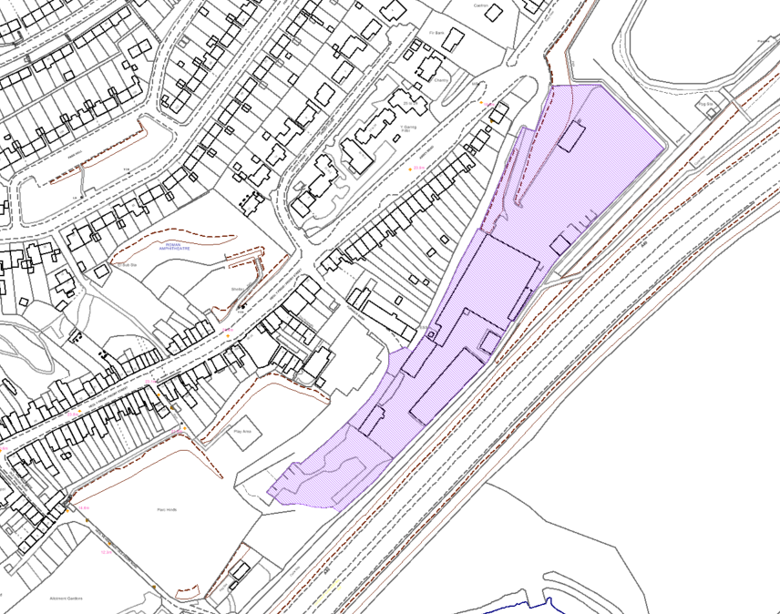

Ffwrnes – PrC2/ExE9
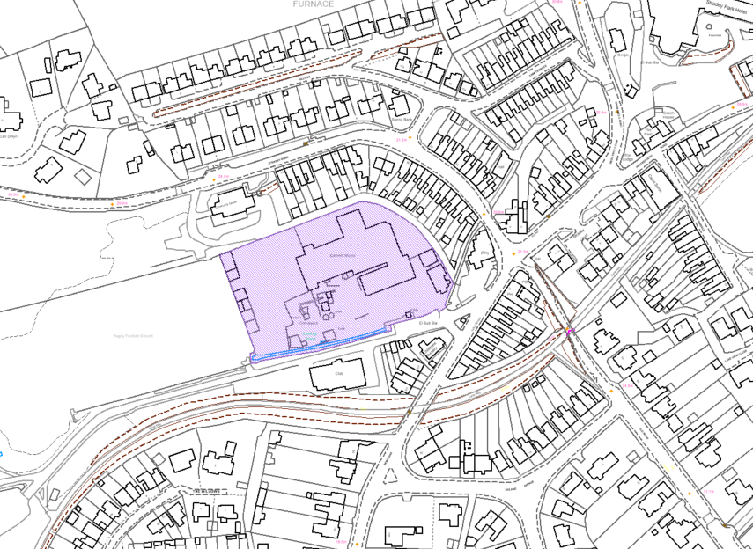

Heol y Sandy, Llanelli – PrC2/ExE10
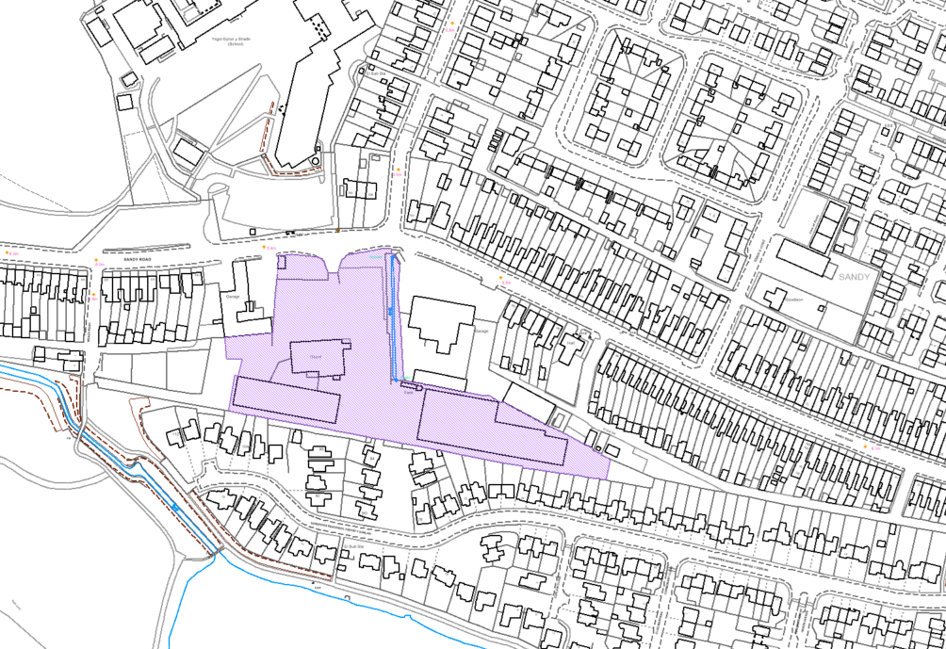

Penygroes Concrete Products – PrC3/ExE18
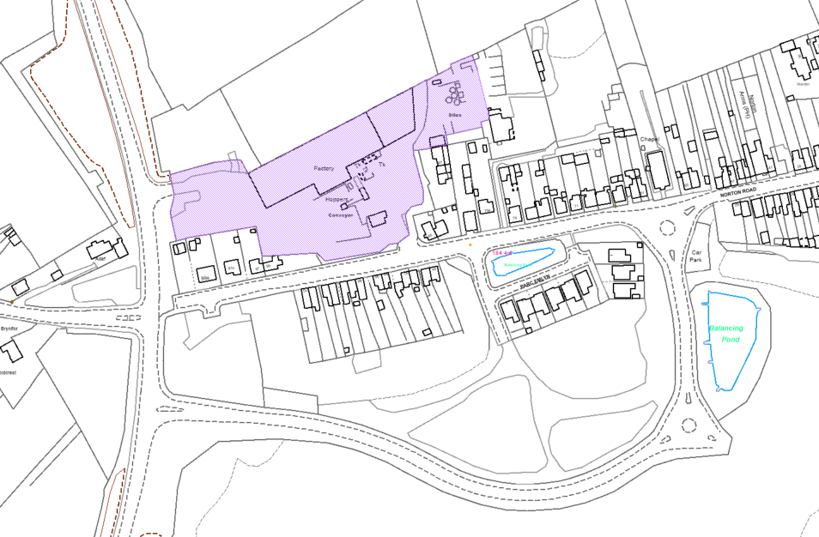

Heol Gwscwm, Porth Tywyn – SeC4/ExE5
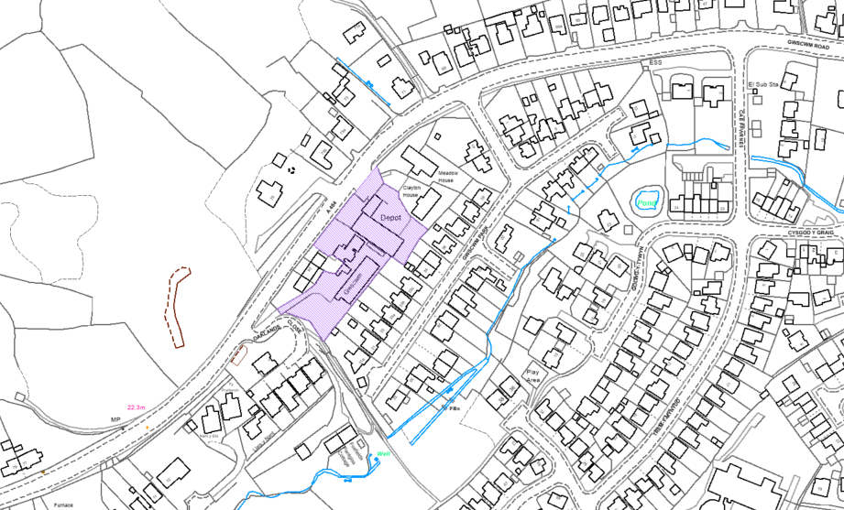

Ystâd Ddiwydiannol Pen-bre – SeC5/ExE1
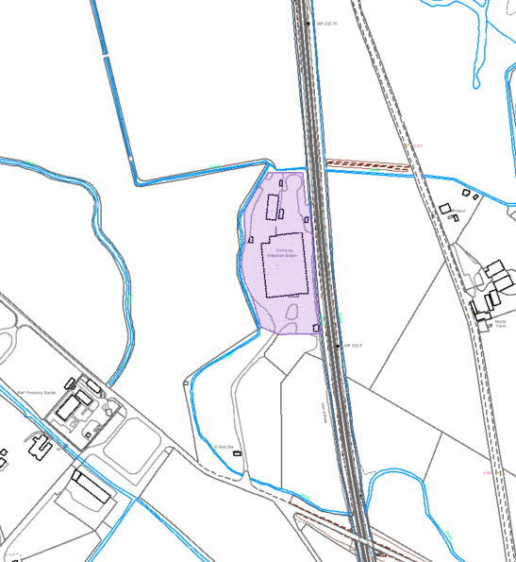

Teras yr Orsaf, Llanybydder – SeC13/ExE2
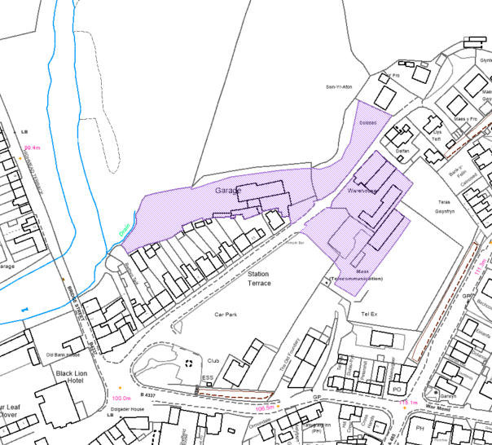

Stryd y Bont, Llanymddyfri – SeC15/ExE4
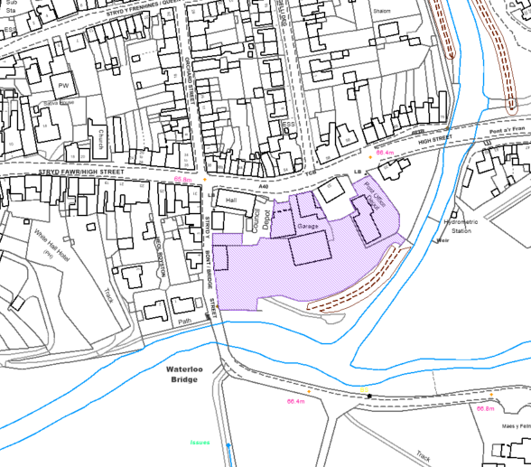

Parc Busnes Heol Caerfyrddin, Llandeilo – SeC16/ExE4
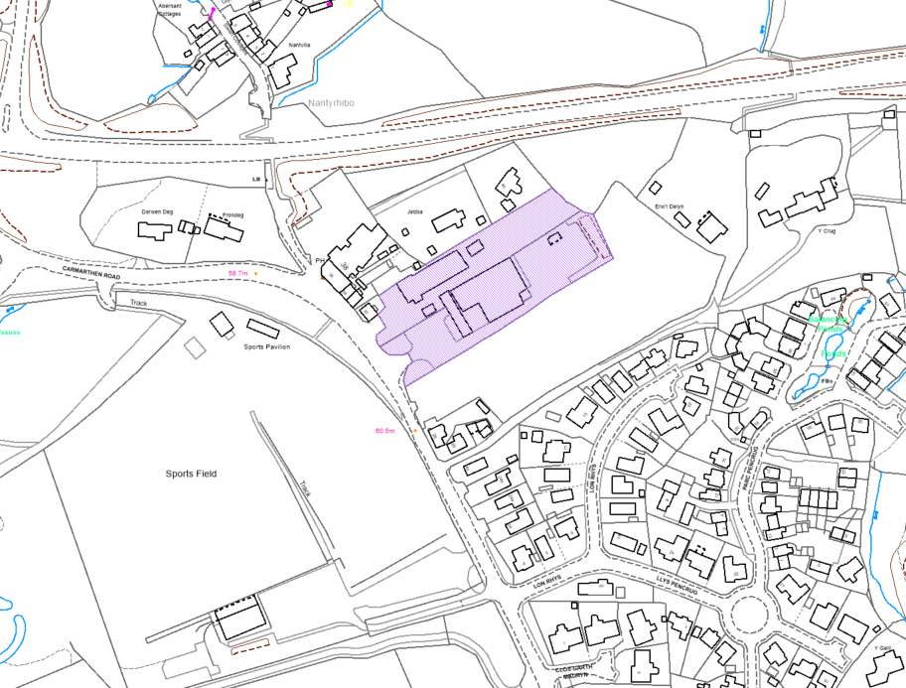

Tir ger cylchfan yr A40, Hendy-gwyn ar Daf – SeC19/ExE6

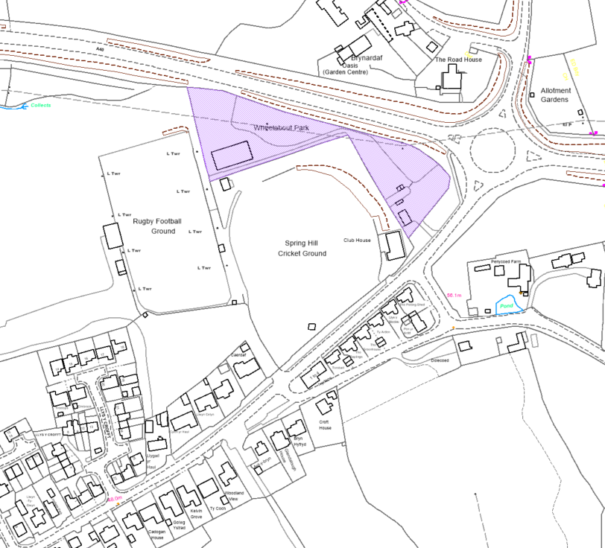

Teifi Timber, Llanllwni – SuV26/ExE1
